МИНИСТЕРСТВО ОБРАЗОВАНИЯ И НАУКИ РОССИЙСКОЙ

ФЕДЕРАЦИИ

Федеральное государственное бюджетное образовательное учреждение

высшего образования

УЛЬЯНОВСКИЙ ГОСУДАРСТВЕННЫЙ ТЕХНИЧЕСКИЙ УНИВЕРСИТЕТ

Дисциплина: «**Право интеллектуальной собственности**».

**Лабораторная работа №3**

**Вариант №5**

Выполнил:

студент 3 курса, гр. ИВТВМбд-31

Захарычев Никита

Проверил:

Преподаватель:

Скворцов Сергей Вячеславович

г. Ульяновск, 2017

**Задание**

Сотрудникгосударственного научного учреждения "Научно-исследовательский институт перспективных материалов и технологий Московского государственного института электроники и математики (технического университета)" Клочков Станислав Александровичразработал программу "AlertMessage", которая предназначена для вывода сообщений, напоминающих пользователям о поставленных перед ними задачах и сроках их выполнения. Данные, служащие основой для генерации сообщений пользователю, формируются в системе электронного документооборота "Летограф". Информирование производится путем отображения окна с соответствующим напоминанием о запланированной работе. Данная программа "AlertMessage" разработана как служба для системы электронного документооборота "Летограф" и приспособлена для работы в среде Microsoft Windows. Объем программы 32 Кб***.*** Программа написана на языке Borland Delphi 7 и может работать под управлением операционных систем: Windows 2000/XP/Vista. Тип ***ЭВМ*** IBM PC-совмест. ПК на базе процессора Intel Pentium 500 МГц, 512 МБ ОЗУ и выше .

Представлен полный исходный текст программы на 43листах.

1. **Заявление**

|  |  |  |  |  |
| --- | --- | --- | --- | --- |
| **ВХОДЯЩИЙ НОМЕР ВК**  **______________________________________**  **Дата поступления: _____. ______. 20______** | **РЕГИСТРАЦИОННЫЙ номер ПРОГРАММЫ ДЛЯ эвм или Базы Данных в РЕЕСТРЕ**  **_________________________________**  **Дата регистрации: _____. _____. 20______** | | **РЕГИСТРАЦИОННЫЙ номер заявки**  _________________________  **Дата поступления: _____. _____. 20______** | |
| **В Федеральную службу по интеллектуальной собственности**  **Бережковская наб., д. 30, корп.1, г. Москва, Г-59, ГСП-3, 125993**  **З А Я В Л Е Н И Е**  **о государственной регистрации (отметить[X]):**  **Программы для ЭВМ**  **Базы данных, государственная регистрация которой осуществляется в соответствии с пунктом 4 статьи 1259 Кодекса**  **Базы данных, государственная регистрация которой осуществляется в соответствии с пунктом 3 статьи 1334 Кодекса** | | **АДРЕС ДЛЯ ПЕРЕПИСКИ** *(Почтовый индекс, адрес на терри-тории Российской Федерации; имя или наименование адресата)*  123458, Москва, ул. Таллинская, д.34  «Научно-исследовательский институт перспективных материалов и технологий Московского государственного института электроники и математики (технического университета)» | | |
| **Тел.:** 8(495)916-88-29 | | **Факс:** 8(495)916-88-29 |
| **Адрес электронной почты:** [miem@hse.ru](mailto:miem@hse.ru) | | |
| **Представляя указанные ниже документы, заявитель подтверждает отсутствие в представленном на регистрацию объекте сведений, составляющих государственную тайну, и предоставляет Роспатенту право на воспроизведение материалов, идентифицирующих регистрируемый объект, на бумажном носителе и путем записи на электронном носителе, в том числе записи в память ЭВМ, в целях, необходимых для предоставления государственной услуги** | | | | |
| **1. Название представленной на регистрацию ПРОГРАММы ДЛЯ ЭВМ ИЛИ БАЗЫ ДАННЫХ**  **Программа «AlertMessage» для вывода сообщений, напоминающих пользователям о поставленных перед ними задачах и сроках их выполнения** | | | | |
| **2. ПРАВООБЛАДАТЕЛЬ (ЗАЯВИТЕЛЬ(И)) ОГРН: 1027739066101**  **ИНН: 7709004713**  **Серия и номер документа, удостоверяющего личность** **СНИЛС: _**  «Научно-исследовательский институт перспективных материалов и технологий Московского государственного института электроники и математики (технического университета)»  Россия, 123458, Москва, ул. Таллинская, д.34  *(указываются фамилия, имя, отчество (последнее – при наличии) и место жительства (для физического лица) или наименование юридического лица (согласно учредительным документам) и место нахождения (для юридического лица), включая название страны. Данные о месте жительства автора(ов)-заявителя(ей) приводятся в графе 7А)*  **регистрируемый объект создан за счет средств федерального бюджета**  **Указанное лицо является:**  **государственным заказчиком**  **муниципальным заказчиком**  **исполнитель работ:**  **исполнителем работ по**  **государственному контракту**  **муниципальному контракту**  **заказчик работ:**  **Контракт от: 20 № Всего правообладателей _**  *(заполняется только в случае создания программы для ЭВМ или базы данных по государственному или муниципальному контракту)* | | | | |
| **2А. ОСНОВАНИЯ ВОЗНИКНОВЕНИЯ ПРАВА НА РЕГИСТРИРУЕМУЮ ПРОГРАММУ ДЛЯ ЭВМ ИЛИ БАЗУ ДАННЫХ:** *(отметить* [Х]*) (заполняется, если заявитель является юридическим лицом, или состав заявителей не соответствует составу авторов)*  **заявитель является работодателем автора  передача прав автором или его правопреемником заявителю**  **передача прав работодателем заявителю  в порядке универсального правопреемства (наследование, реорганизация)**  **заявитель является изготовителем базы данных  заявитель является автором  _____________________________**  *Для БД, охраняемой смежными правами Иное - указать* | | | | |
| **3. РЕГИСТРИРУЕМЫЙ ОБЪЕКТ**  **Не содержит персональные данные**  **Содержит персональные данные Регистрационный номер в Реестре операторов, осуществляющих обработку персональных данных** | | | | |
| **4. ГОД СОЗДАНИЯ РЕГИСТРИРУЕМОЙ ПРОГРАММЫ ДЛЯ ЭВМ ИЛИ БАЗЫ ДАННЫХ 2017 _** | | | | |
| **5. СТРАНА И ГОД ОБНАРОДОВАНИЯ (ПЕРВОГО ОПУБЛИКОВАНИЯ) РЕГИСТРИРУЕМОЙ ПРОГРАММЫ ДЛЯ ЭВМ ИЛИ БАЗЫ ДАННЫХ:**  **Страна: Россия Год: 2017 _** | | | | |
| **5А. ГОД ОБНОВЛЕНИЯ РЕГИСТРИРУЕМОЙ БАЗЫ ДАННЫХ, государственная регистрация которой осуществляется в соответствии с пунктом 3 статьи 1334 Кодекса _** | | | | |
| **6. Представленная на регистрацию база данных зарегистрирована в Реестре баз данных как:**  **База данных, государственная регистрация которой осуществляется в соответствии с пунктом 4  статьи 1259 Кодекса. Рег. № от _**  **База данных, государственная регистрация которой осуществляется в соответствии с пунктом 3  статьи 1334 Кодекса. Рег. № от  нет** | | | | |

|  |  |  |
| --- | --- | --- |
| **7. АВТОРЫ Всего авторов: _1_  авторы отказались быть упомянутыми в качестве таковых** | | |
| **7А. СВЕДЕНИЯ ОБ АВТОРЕ:**  **Фамилия имя отчество: Клочков Станислав Александрович**  **Дата рождения: число: 05 месяц: 08 год: 1975 Гражданство: РФ**  **Автор согласен с обработкой указанных персональных данных в объеме действий, предусмотренных предоставляемой государственной услугой, и в течение срока действия исключительного права на регистрируемый объект** | | |
| **Место жительства, включая указание страны:**  **Россия, г. Москва, 121354, ул. Витебская, д. 32 кв.70** | | |
| **Краткое описание творческого вклада автора при создании регистрируемой программы для ЭВМ или базы данных:**  **Полная реализация программы: проектирование, разработка, оформление.** | | |
| **При публикации сведений о государственной регистрации программы для ЭВМ или базы данных автор просит: (отметить [X])**  **упоминать его под своим именем  не упоминать его (анонимно)**  **упоминать его под псевдонимом: __________________________________________________________________** | | |
| **8.СВЕДЕНИЯ О ПЛАТЕЛЬЩИКЕ (указываются полное имя физического лица или наименование юридического лица)** | | |
| **Для физического лица**  Серия и номер документа, удостоверяющего личность: | | **для юридического лица**  **ИНН:**  **КПП:**  **КИО:** |
| **ИНН:** | **СНИЛС:** |
| **9. СВЕДЕНИЯ О СОДЕРЖАЩИХСЯ В ЗАЯВКЕ ДОКУМЕНТАХ (отметить [X])**  **идентифицирующие программу для ЭВМ материалы в форме распечатки исходного текста на 43 л. в 1 экз.**  **идентифицирующие программу для ЭВМ материалы в иной форме на л. в 1 экз.**  **материалы аудиовизуальных отображений, порождаемых программой для ЭВМ на л. в 1 экз.**  **материалы, идентифицирующие базу данных на л. в 1 экз.**  **документы, подтверждающие существенные затраты на создание базы данных на л. в 1 экз.**  **реферат на 1 л. в 2 экз.**  **иные материалы: на л. в 1 экз.**  **дополнение к заявлению на 1 л. в 1 экз.**  **доверенность(и) на л.**  **документ(ы) об уплате государственной пошлины** *(представляется по инициативе заявителя* **) на 1 л. в 1 экз.**  **документ, подтверждающий наличие оснований для освобождения от уплаты**  **государственной пошлины либо для уменьшения ее размера, либо для отсрочки ее уплаты на л. в 1 экз.**  **ходатайство(а) на л. в 1 экз.**  **иные документы (указать наименование документа) на л. в 1 экз.** | | |
| **10. КОНТАКТНЫЕ РЕКВИЗИТЫ ДЛЯ ПРЕДСТАВЛЕНИЯ ТРЕТЬИМ ЛИЦАМ (тел., адрес электронной почты и др.):** | | |
| **11**. **Заявителю известно, что в соответствии с подпунктом 4 пункта 1 статьи 6 Федерального закона от 27 июля 2006 г. № 152-ФЗ**  **«О персональных данных» Федеральная служба по интеллектуальной собственности осуществляет обработку персональных данных субъектов персональных данных, указанных в заявлении, в целях и объеме, необходимых для предоставления государственной услуги.**  **Заявитель настоящим подтверждает, что имеет согласия субъектов персональных данных, указанных в заявлении (за исключением представителя), на обработку их персональных данных, приведенных в настоящем заявлении, в Федеральной службе по интеллектуальной собственности в связи с предоставлением государственной услуги. Согласия оформлены в соответствии со статьей 9 Федерального закона от 27 июля 2006 г. № 152-ФЗ «О персональных данных».** | | |
| **12. ПОДПИСЬ(И) ЗАЯВИТЕЛЯ(ЕЙ) (ПРАВООБЛАДАТЕЛЯ(ЕЙ) ИЛИ ЕГО (ИХ) ПРЕДСТАВИТЕЛЯ(ЕЙ)**  **____24.02.17____________________________________________________________________________**  **_______________________________________________________________________________________**  **_______________________________________________________________________________________**  **_______________________________________________________________________________________**  *(от имени юридического лица заявление подписывается руководителем организации или иным лицом, уполномоченным на это в установленном законодательством Российской Федерации порядке, с указанием его должности и скрепляется печатью юридического лица при наличии печати*  *Подпись любого лица должна быть расшифрована с указанием фамилии и инициалов и указана дата подписания заявления.*  *Правообладатели – физические лица подтверждают согласие с обработкой указанных в данном заявлении персональных данных в целях и объе-ме, необходимых для предоставления государственной услуги, и в течение срока действия исключительного права на регистрируемый объект)* | | |

1. **Титульный лист**

Научно-исследовательский институт перспективных материалов и технологий «Московского государственного института электроники и математики (технического университета)»

Утверждаю

Проректор по НР

__________Иванов.И.И

МП ______________24.02.17

ПРОГРАММА ДЛЯ ЭВМ:

**Программа «AlertMessage» для вывода сообщений, напоминающих пользователям о поставленных перед ними задачах и сроках их выполнения**

Фрагменты исходного текста программы

Листов ___43___

Авторы:

_______С.А.Клочков

© Московский государственный институт электроники и математики (технический университет), 2017

Москва, 2017г.

1. **Листинг**

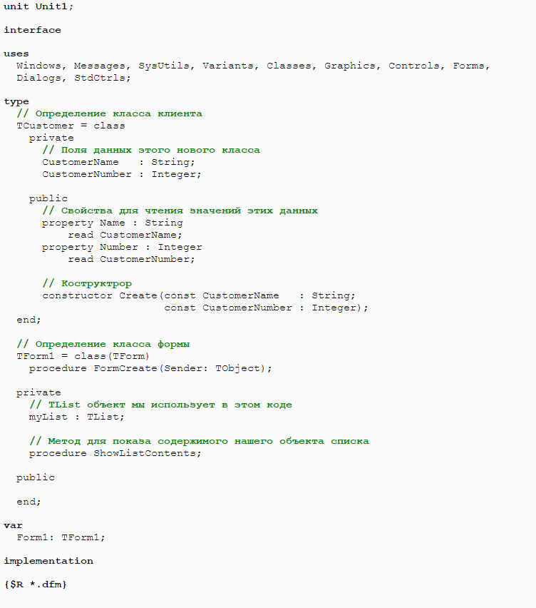

1. **Реферат**

РЕФЕРАТ

Авторы: Клочков Станислав Александрович

Правообладатель: Научно-исследовательский институт перспективных материалов и технологий «Московского государственного института электроники и математики (технического университета)»

Программа: Программа «AlertMessage» для вывода сообщений, напоминающих пользователям о поставленных перед ними задачах и сроках их выполнения

Аннотация: Программа предназначена для вывода сообщений, напоминающих пользователям о поставленных перед ними задачах и сроках их выполнения. Данные, служащие основой для генерации сообщений пользователю, формируются в системе электронного документооборота "Летограф". Информирование производится путем отображения окна с соответствующим напоминанием о запланированной работе. Данная программа "AlertMessage" разработана как служба для системы электронного документооборота "Летограф" и приспособлена для работы в среде Microsoft Windows.

Тип ЭВМ: IBM PC совместимый компьютер на базе процессора Intel Pentium 500 МГц, 512 Мб ОЗУ.

Язык: Borland Delphi 7

ОС: Windows 2000/XP/Vista

Объем программы: 32 Кб